НАЦІОНАЛЬНИЙ ТЕХНІЧНИЙ УНІВЕРСИТЕТ УКРАЇНИ

«КИЇВСЬКИЙ ПОЛІТЕХНІЧНИЙ ІНСТИТУТ»

ФАКУЛЬТЕТ ІНФОРМАТИКИ І ОБЧИСЛЮВАЛЬНОЇ ТЕХНІКИ

КАФЕДРА ОБЧИСЛЮВАЛЬНОЇ ТЕХНІКИ

**Лабораторна робота №5**

з дисципліни **«**Системне програмування 2**»**

Виконав:

студент 3 курсу

гр. ІО-81

Сорожинський М. М.

Варіант 24

Перевірив:

Павлов В. Г.

Київ 2020 р.

**Тема**

Функції

**Завдання:**

|  |  |
| --- | --- |
| Варіант | Операція |
| 24 | -= |

**Приклади роботи копілятора:**

Вхідний файл:

|  |  |
| --- | --- |
| 1  2  3  4  5  6  7  8  9 | def gello(op):  return 6 if op else 5  def main():  bin = 0  a = 7  a -= gello(bin)  return a |

Вихідний файл:

|  |  |
| --- | --- |
| 1  2  3  4  5  6  7  8  9  10  11  12  13  14  15  16  17  18  19  20  21  22  23  24  25  26  27  28  29  30  31  32  33  34  35  36  37  38  39  40  41  42  43  44  45  46  47  48  49  50  51  52  53  54  55  56  57  58 | .386  .model flat, stdcall  option casemap:none  include C://masm32/include/masm32rt.inc  main PROTO  .data  .code  start:  invoke main  fn MessageBox,0,str$(eax), "Lab5" ,MB_OK  invoke ExitProcess, 0    gello PROC  push ebp  mov ebp, esp  mov eax, DWORD ptr[ebp+8]  .if eax == 0  mov eax, 5  .else  mov eax, 6  .endif  mov esp, ebp  pop ebp  ret  mov esp, ebp  pop ebp  ret  gello ENDP  main PROC  push ebp  mov ebp, esp  mov eax, 0  push eax  mov eax, 7  push eax  mov eax, DWORD ptr[ebp+-8]  push eax  mov eax, DWORD ptr[ebp+-4]  push eax  call gello  add esp, 4  mov ebx, eax  pop eax  sub eax, ebx  mov DWORD ptr[ebp+-8], eax  mov eax, DWORD ptr[ebp+-8]  mov esp, ebp  pop ebp  ret  mov esp, ebp  pop ebp  ret  main ENDP  END start |

Попереднє обчислення:

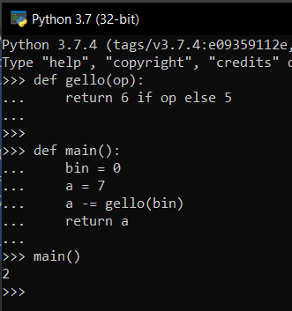

Генерація коду:

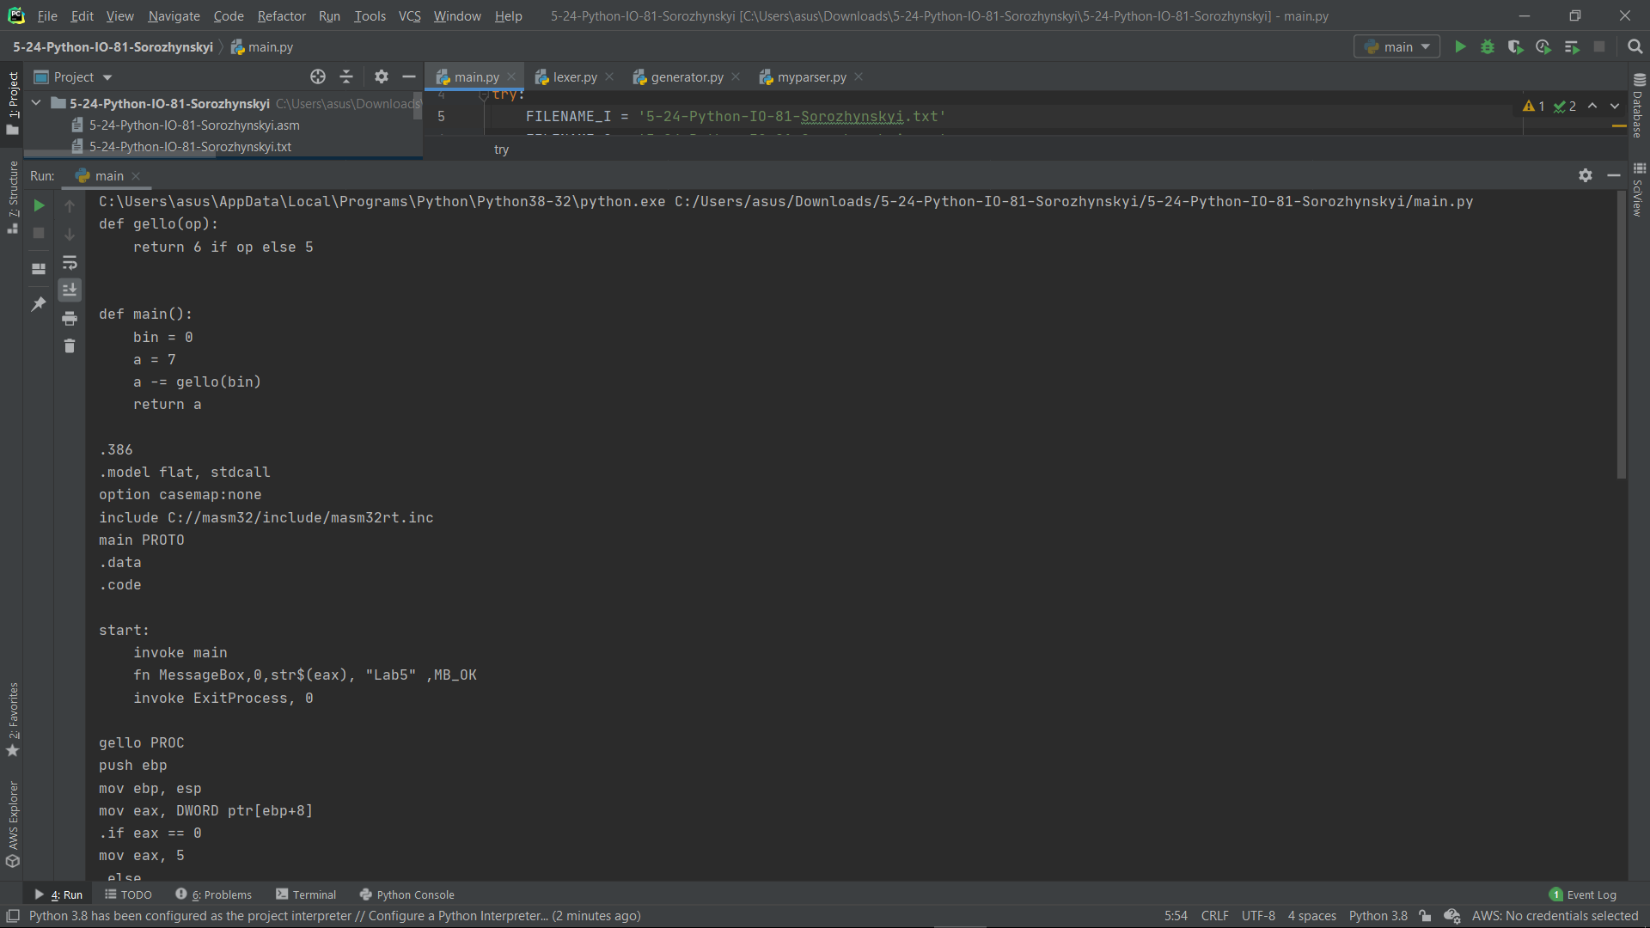

Виконання коду:

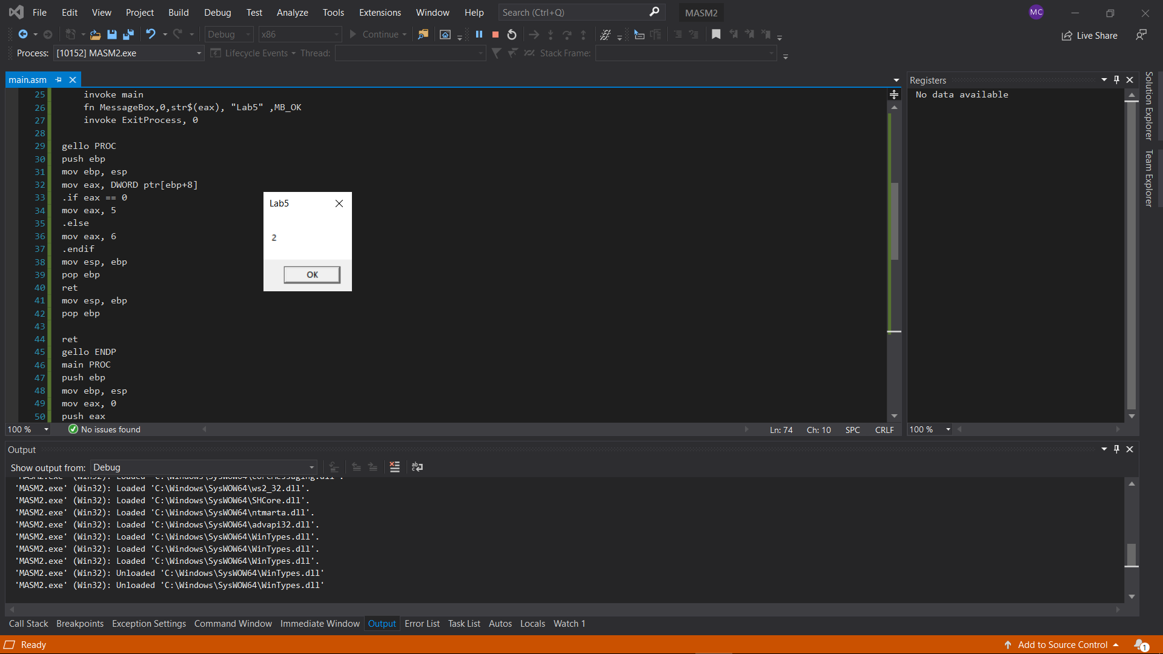

**Тестування**

Вхідні дані(1.py):

|  |  |
| --- | --- |
| 1  2  3  4  5  6  7  8  9 | def gello(op):  return 6 if op else 5  def main():  bin = 0  a = 7  a -= hello(bin)  return a |

Результат(1.asm):

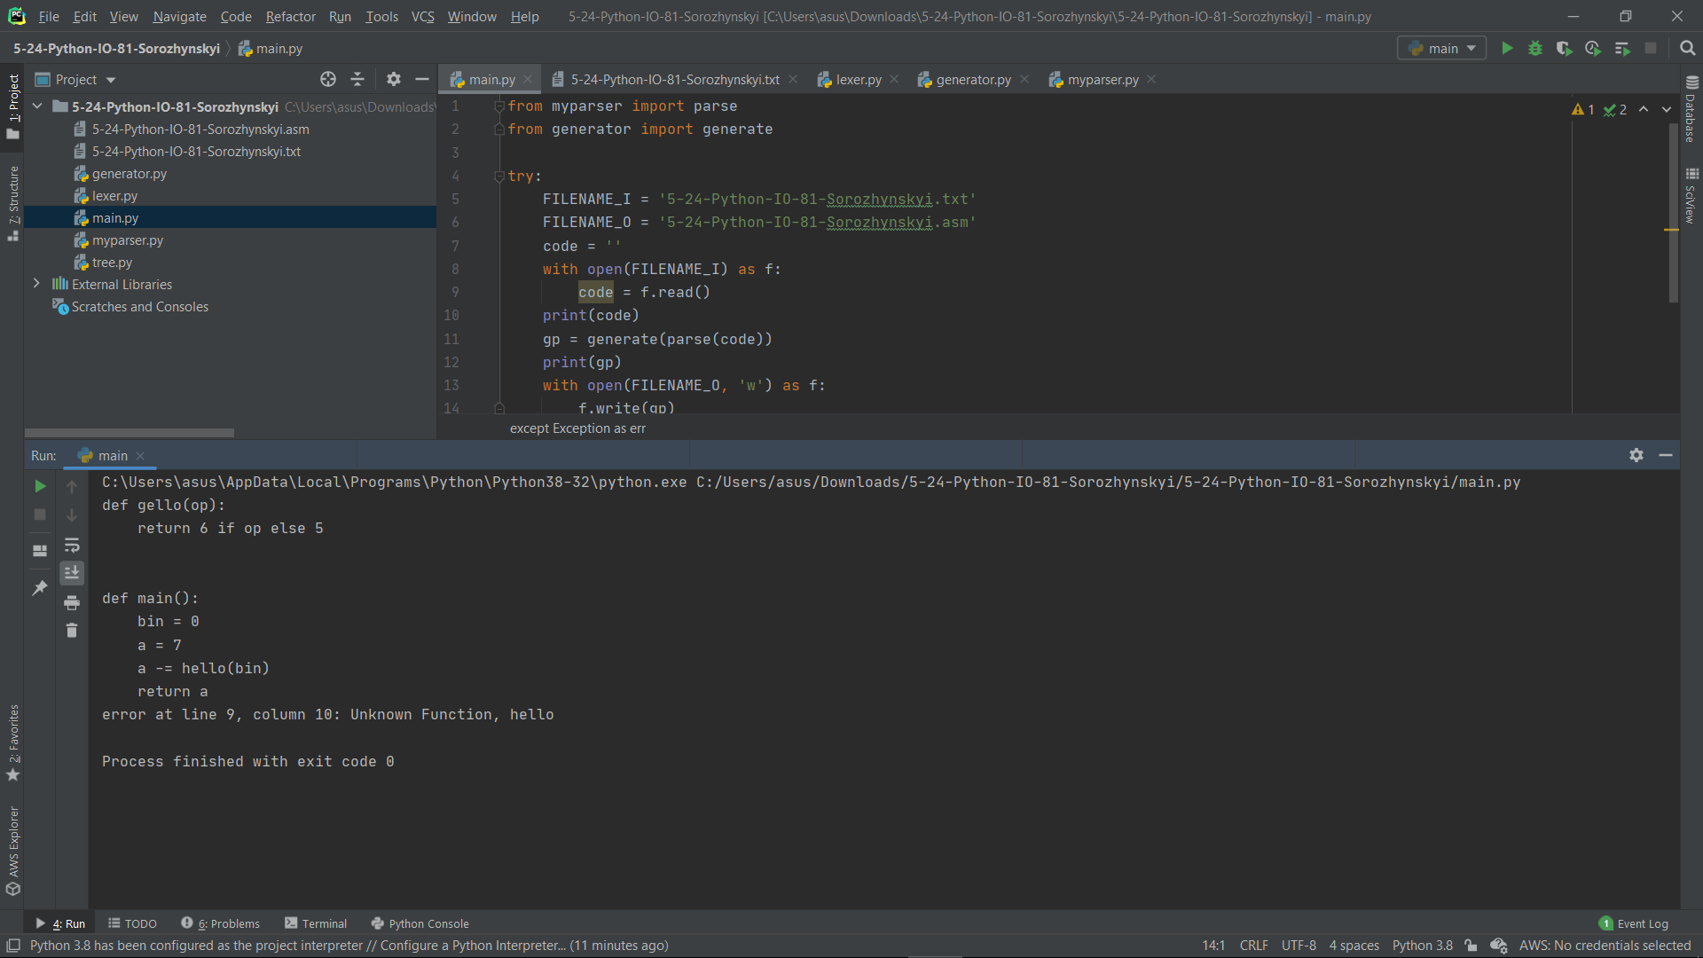

|  |  |
| --- | --- |
| 1 | error at line 9, column 10: Unknown Function, hello |

Вхідні дані(2.py):

|  |  |
| --- | --- |
| 1  2  3  4  5  6  7  8  9  10  11  12 | def minus(first, second):  first -= 1  second -=1  return minus(first, second) if second else first  def main():  a = 10  b = 5  res = minus(a, b)  return res |

Результат (2.asm):

|  |  |
| --- | --- |
| 1  2  3  4  5  6  7  8  9  10  11  12  13  14  15  16  17  18  19  20  21  22  23  24  25  26  27  28  29  30  31  32  33  34  35  36  37  38  39  40  41  42  43  44  45  46  47  48  49  50  51  52  53  54  55  56 | minus PROC  push ebp  mov ebp, esp  mov eax, DWORD ptr[ebp+8]  push eax  mov eax, 1  mov ebx, eax  pop eax  sub eax, ebx  mov DWORD ptr[ebp+8], eax  mov eax, DWORD ptr[ebp+12]  push eax  mov eax, 1  mov ebx, eax  pop eax  sub eax, ebx  mov DWORD ptr[ebp+12], eax  mov eax, DWORD ptr[ebp+12]  .if eax == 0  mov eax, DWORD ptr[ebp+8]  .else  mov eax, DWORD ptr[ebp+12]  push eax  mov eax, DWORD ptr[ebp+8]  push eax  call minus  add esp, 8  .endif  mov esp, ebp  pop ebp  ret  mov esp, ebp  pop ebp  ret  minus ENDP  main PROC  push ebp  mov ebp, esp  mov eax, 10  push eax  mov eax, 5  push eax  mov eax, DWORD ptr[ebp+-8]  push eax  mov eax, DWORD ptr[ebp+-4]  push eax  call minus  add esp, 8  push eax  mov eax, DWORD ptr[ebp+-12]  mov esp, ebp  pop ebp  ret  mov esp, ebp  pop ebp  ret  main ENDP |

Попереднє обчислення:

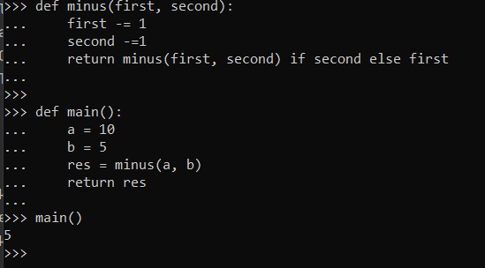

Генерація коду:

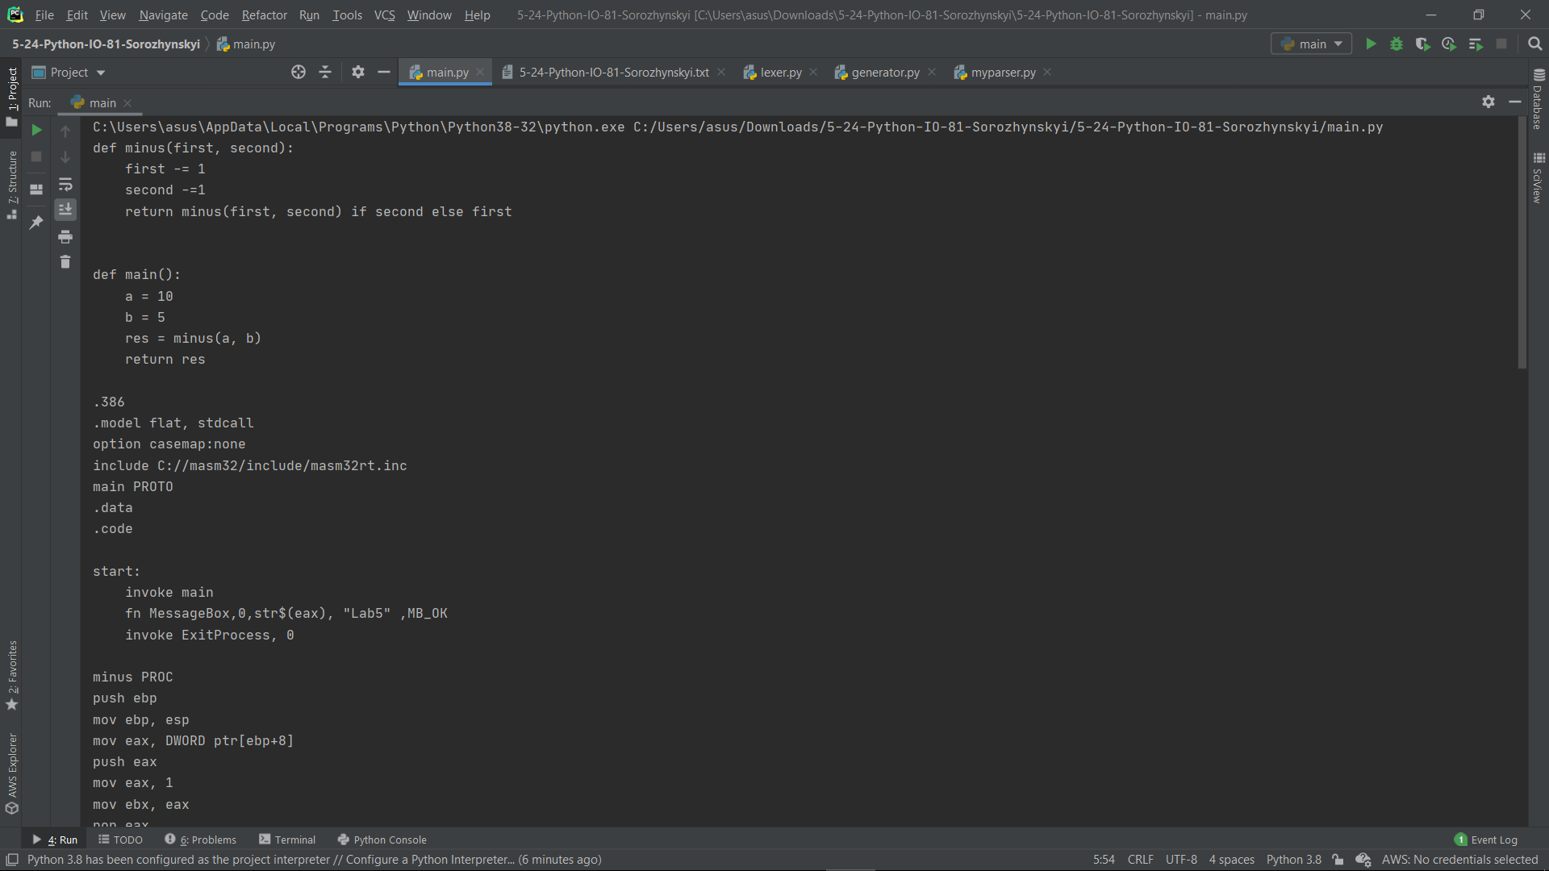

Виконання коду:

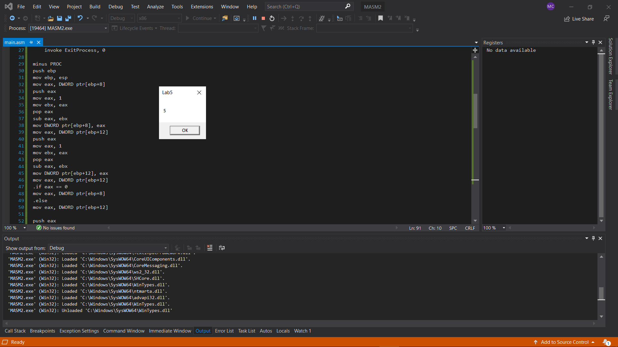

Вхідні дані(3.py):

|  |  |
| --- | --- |
| 1  2  3  4  5  6  7  8  9  10 | def main():  bin = 0  a = 7  a -= gello(bin)  return a  def gello(op):  return 6 if op else 5 |

Результат(3.asm):

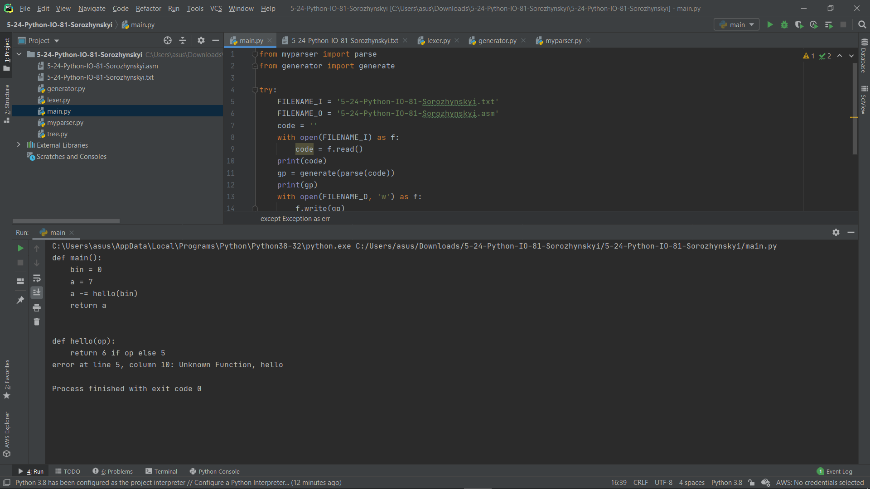

|  |  |
| --- | --- |
| 1 | error at line 5, column 10: Unknown Function, hello |

Вхідні дані(4.py):

|  |  |
| --- | --- |
| 1  2  3  4  5  6  7  8  9  10  11  12  13  14  15  16  17 | def hello(sum):  sum = sum + 1  return sum  def goodbuy(sum):  sum -= 1  return sum  def main():  sum = 6  sum = hello(sum)  sum = hello(sum)  sum = goodbuy(sum)  return sum |

Результат (4.asm):

|  |  |
| --- | --- |
| 1  2  3  4  5  6  7  8  9  10  11  12  13  14  15  16  17  18  19  20  21  22  23  24  25  26  27  28  29  30  31  32  33  34  35  36  37  38  39  40  41  42  43  44  45  46  47  48  49  50  51  52  53  54  55  56  57  58  59  60  61  62  63  64  65  66  67  68  69  70  71  72  73  74  75  76  77  78  79  80 | hello PROC  push ebp  mov ebp, esp  mov eax, DWORD ptr[ebp+8]  push eax  mov eax, 1  mov ebx, eax  pop eax  add eax, ebx  mov DWORD ptr[ebp+8], eax  mov eax, DWORD ptr[ebp+8]  mov esp, ebp  pop ebp  ret  mov esp, ebp  pop ebp  ret  hello ENDP  goodbuy PROC  push ebp  mov ebp, esp  mov eax, DWORD ptr[ebp+8]  push eax  mov eax, 1  mov ebx, eax  pop eax  sub eax, ebx  mov DWORD ptr[ebp+8], eax  mov eax, DWORD ptr[ebp+8]  mov esp, ebp  pop ebp  ret  mov esp, ebp  pop ebp  ret  goodbuy ENDP  main PROC  push ebp  mov ebp, esp  mov eax, 6  push eax  mov eax, DWORD ptr[ebp+-4]  push eax  call hello  add esp, 4  mov DWORD ptr[ebp+-4], eax  mov eax, DWORD ptr[ebp+-4]  push eax  call hello  add esp, 4  mov DWORD ptr[ebp+-4], eax  mov eax, DWORD ptr[ebp+-4]  push eax  call goodbuy  add esp, 4  mov DWORD ptr[ebp+-4], eax  mov eax, DWORD ptr[ebp+-4]  mov esp, ebp  pop ebp  ret  mov esp, ebp  pop ebp  ret  main ENDP |

Попереднє обчислення:

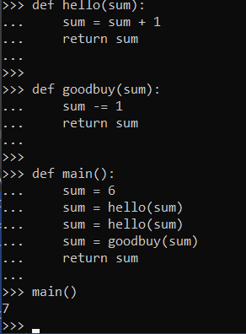

Генерація коду:

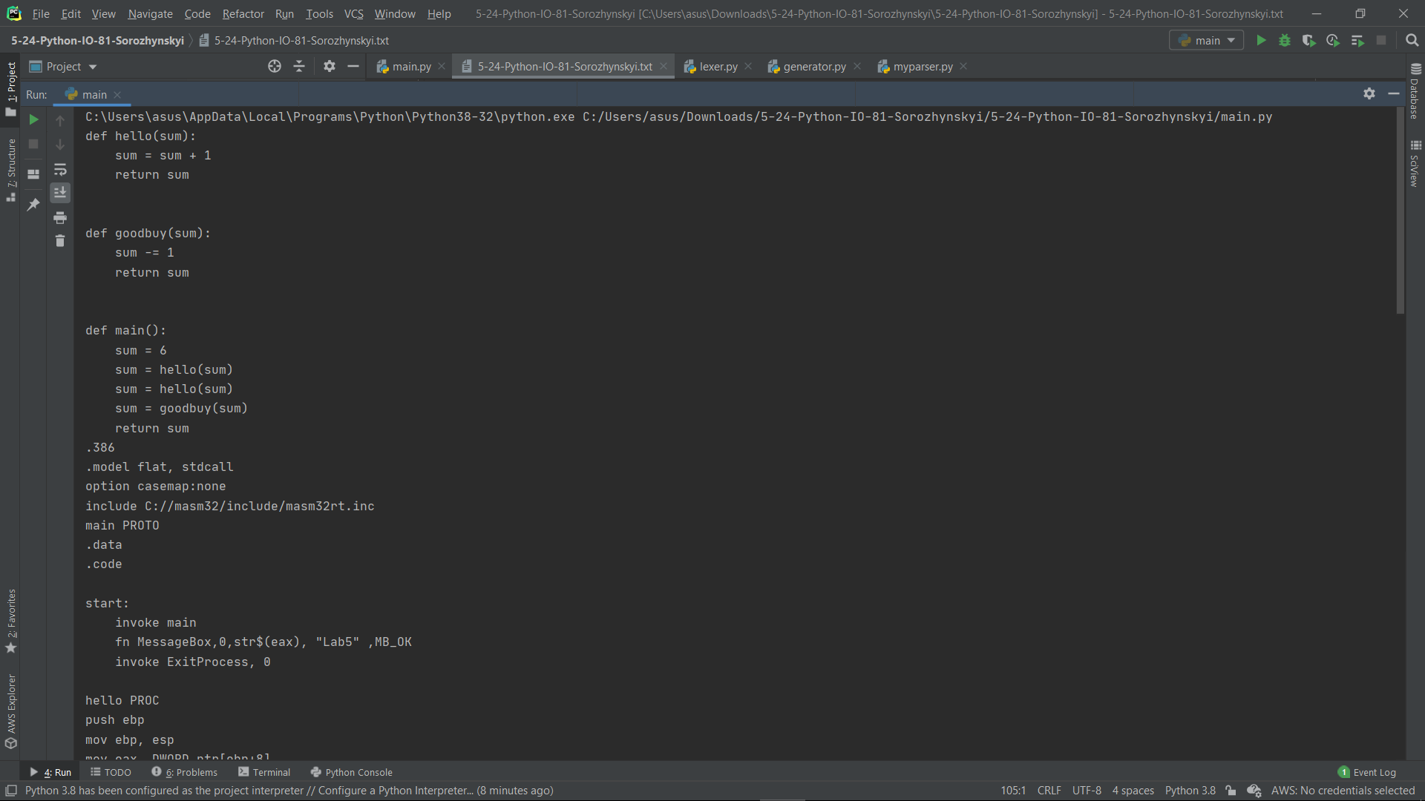

Виконання коду:

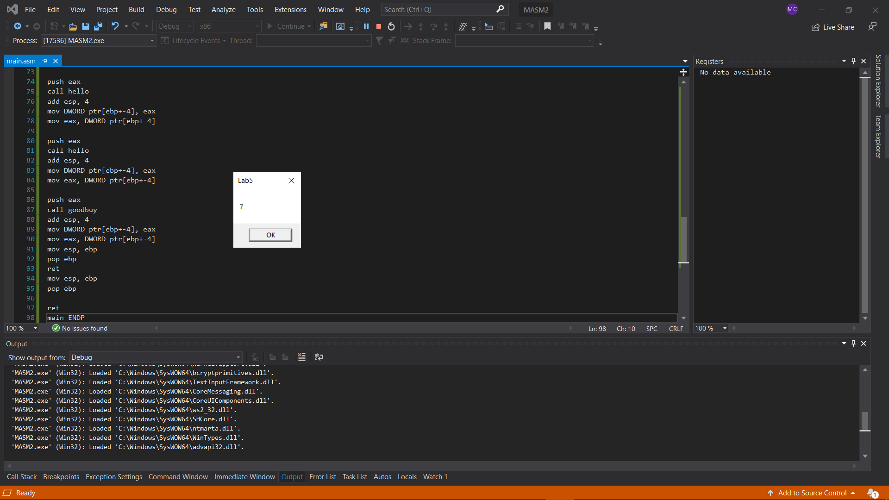

Вхідні дані(5.py):

|  |  |
| --- | --- |
| 1  2  3  4  5  6  7  8  9  10 | def main):  bin = 0  a = 7  a -= hello(bin)  return a  def hello(op):  return 6 if op else 5 |

Результат(5.asm):

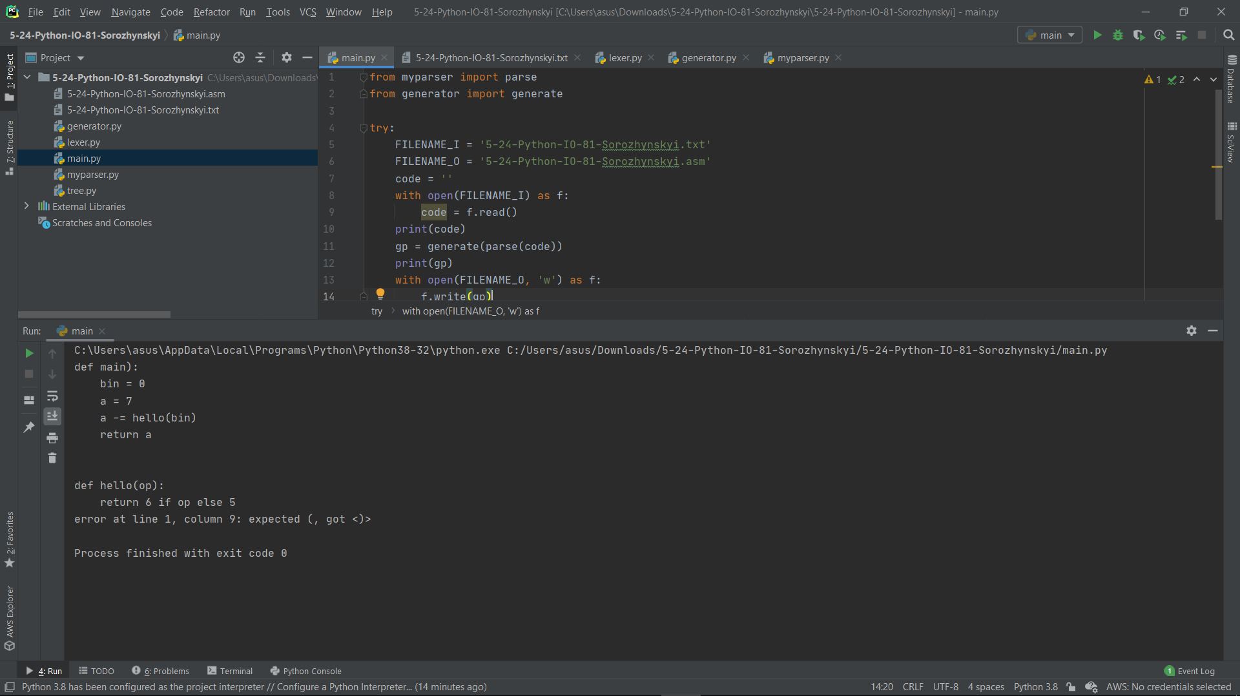

|  |  |
| --- | --- |
| 1 | error at line 1, column 9: expected (, got <)> |

**Лістинг програми компілятора**

main.py

from myparser import parse  
from generator import generate  
  
try:  
 FILENAME_I = '5-24-Python-IO-81-Sorozhynskyi.txt'  
 FILENAME_O = '5-24-Python-IO-81-Sorozhynskyi.asm'  
 code = ''  
 with open(FILENAME_I) as f:  
 code = f.read()  
 print(code)  
 gp = generate(parse(code))  
 print(gp)  
 with open(FILENAME_O, 'w') as f:  
 f.write(gp)  
except Exception as err:  
 print(f'error at line 1, column 9: expected (, got <)>')

lexer.py

*"""  
Simple lexer library.  
"""*from enum import Enum  
  
HELPERS = ['(', ')', ':', ',']  
OPERATORS = ['-', 'not', '=', '+', '%', '*']  
  
  
class Tag(Enum):  
 NUM = 'num'  
 CHAR = 'char'  
 ID = 'id'  
 INDENT = 'indent'  
 DEDENT = 'dedent'  
 NEWLINE = 'newline'  
 RETURN = 'return'  
 DEF = 'def'  
 MIN = '-'  
 LOGZAP = 'not'  
 EQUAL = '='  
 PLUS = '+'  
 PROZENT = '%'  
 IF = 'if'  
 ELSE = 'else'  
 EOF = 'eof'  
 MNOZ = '*'  
  
  
class Token:  
 def __init__(self, tag):  
 self.tag = tag  
  
 def __eq__(self, other):  
 return other is not None and self.tag == other.tag  
  
 def __str__(self):  
 return f'<{self.tag}>'  
  
 def __repr__(self):  
 return self.__str__()  
  
  
class Operator(Token):  
 def __init__(self, val):  
 tag = None  
 if val == '-':  
 tag = Tag.MIN  
 elif val == 'not':  
 tag = Tag.LOGZAP  
 elif val == '=':  
 tag = Tag.EQUAL  
 elif val == '+':  
 tag = Tag.PLUS  
 elif val == '%':  
 tag = Tag.PROZENT  
 elif val == '*':  
 tag = Tag.MNOZ  
 super().__init__(tag)  
 self.value = val  
  
 def __str__(self):  
 return f'<{self.tag}, {self.value}>'  
  
 def __repr__(self):  
 return self.__str__()  
  
 def __eq__(self, other):  
 return other and self.value == other.value  
  
  
class Num(Token):  
 def __init__(self, val):  
 super().__init__(Tag.NUM)  
 self.value = val  
  
 def __str__(self):  
 return f'<{self.tag}, {self.value}>'  
  
 def __repr__(self):  
 return self.__str__()  
  
 def __eq__(self, other):  
 return other and self.value == other.value  
  
  
class Char(Token):  
 def __init__(self, val):  
 super().__init__(Tag.CHAR)  
 self.value = val  
  
 def __str__(self):  
 return f'<{self.tag}, {self.value}>'  
  
 def __repr__(self):  
 return self.__str__()  
  
  
class Word(Token):  
 def __init__(self, tag, lex):  
 super().__init__(tag)  
 self.lexeme = lex  
  
 def __str__(self):  
 return f'<{self.tag}, {self.lexeme}>'  
  
 def __repr__(self):  
 return self.__str__()  
  
  
class Lexer:  
 def __init__(self, inpstr): # inputstream(iterator)  
 self.inpstr = inpstr  
 self.indstk = [0] # indentstack

self.pended = 0  
 self.words = {} # dict keywords, IDs ->TokenTag  
 self.isnl = True #logicline detection

self.buff = ''  
 self.curr = next(self.inpstr, '')  
 self.line = 1  
 self.wasind = False  
  
 def __iter__(self):  
 return self  
  
 def get_raw(self):  
 self.curr = next(self.inpstr, '')  
  
 def get(self):  
 if self.buff != '':  
 self.curr = self.buff[0]  
 self.buff = self.buff[1:]  
 else:  
 self.get_raw()  
  
 def put(self):  
 self.buff += self.curr  
  
 def reserve(self, w):  
 *"""Adds new entry to words, associating the lexeme with the token."""* self.words.setdefault(w.lexeme, w)  
  
 def number(self):  
 *"""Returns NUM token."""* v = 0  
 p = 0  
 if self.curr == '0':  
 self.get()  
  
 if self.curr == 'x':  
 self.get()  
 hex_digits = 'ABCDEFabcdef'  
 hex_number = ''  
 while (self.curr.isdigit() or self.curr in hex_digits) and self.curr != '':  
 hex_number += self.curr  
 print(hex_number)  
 self.get()  
 v = int(hex_number, 16)  
 else:  
 part = False  
 decimal_power = 0  
 while self.curr.isdigit() or self.curr == '.':  
 if self.curr == '.':  
 part = True  
 self.get()  
 if not part:  
 v = v * 10 + int(self.curr)  
 else:  
 decimal_power += 1  
 p = p + int(self.curr)/10**decimal_power  
 self.get()  
 return Num(v+p)  
  
 def word(self):  
 *"""Returns Word-type token (IDs, keywords)."""* s = ''  
 w = None  
 while self.curr.isalpha():  
 s += self.curr  
 self.get()  
 # self.put()  
 print(s, self.words)  
 w = self.words.get(s)  
 if w is not None:  
 return w  
  
 w = Word(Tag.ID, s)  
 self.words.setdefault(w.lexeme, w)  
 return w  
  
 def char(self):  
 *"""Returns Char token."""* self.get()  
 if (self.curr == '\''  
 or self.curr == '\"'):  
 raise SyntaxError(f'at line {self.line}: expected char, got {self.curr}')  
 c = list(self.curr)  
 self.get()  
 if self.curr != '\'':  
 raise SyntaxError(f'at line {self.line}: expected quote, got {self.curr}')  
  
 return Char(c)  
  
 def cut_lines(self):  
 while self.isnl and (self.curr == '\n' or self.curr == ' '):  
 if self.curr == '\n':  
 self.line += 1  
 self.get()  
 if self.curr == ' ' and self.is_indent():  
 self.get()  
 break  
 self.cut_spaces()  
  
 def cut_spaces(self):  
 spaces = 0  
 while self.curr == ' ':  
 self.get()  
 spaces += 1  
 return spaces  
  
 def is_indent(self):  
 if self.curr != ' ':  
 return False  
 tmp = self.curr  
 while self.curr == ' ':  
 self.get_raw()  
 self.put()  
 ch = self.curr  
 self.curr = tmp  
 return not (ch == '\n' or ch == '')  
  
 def newline(self):  
 self.line += 1  
 self.isnl = True  
 self.wasind = False  
 self.get()  
 return Token(Tag.NEWLINE)  
  
 def end(self):  
 if self.pended > 0:  
 self.pended -= 1  
 return Token(Tag.DEDENT)  
 return Token(Tag.EOF)  
  
 def other(self):  
 if self.curr.isdigit():  
 return self.number()  
 if self.curr in OPERATORS:  
 return self.operator()  
 if self.curr.isalpha():  
 return self.word()  
 if self.curr == '\'':  
 return self.char()  
 if self.curr in HELPERS:  
 return self.helper()  
 raise SyntaxError(f'illegal character, at line {self.line}: {self.curr}')  
  
 def operator(self):  
 op = Operator(self.curr)  
 self.get()  
 return op  
  
 def helper(self):  
 hl = Token(self.curr)  
 self.get()  
 return hl  
  
 def indent(self):  
 self.wasind = False  
 self.isnl = False  
 self.pended += 1  
 return Token(Tag.INDENT)  
  
 def dedent(self):  
 self.wasind = False  
 self.indstk.pop()  
 self.pended -= 1  
 return Token(Tag.DEDENT)  
  
 def dent(self):  
 width = self.cut_spaces()  
 if width > self.indstk[-1]:  
 self.indstk.append(width)  
 return self.indent()  
 if width < self.indstk[-1] and width == self.indstk[-2]:  
 return self.dedent()  
 if width == self.indstk[-1]:  
 self.wasind = True  
 return self.__next__()  
  
 def __next__(self):  
 *"""Returns the next token."""* self.cut_lines()  
  
 if self.curr == '':  
 return self.end()  
  
 if self.isnl and self.curr == ' ':  
 return self.dent()  
  
 if self.isnl and not self.curr == '\n' and len(self.indstk) > 1 and not self.wasind:  
 return self.dedent()  
 # elif self.isnl and len(self.indstk) > 1 :  
 # self.indstk.pop()  
 # self.isnl = False  
 # return self.dedent()  
 # print(self.curr, self.isnl, self.is_indent())  
  
 self.isnl = False  
  
 self.cut_spaces()  
  
 if not self.isnl and self.curr == '\n':  
 return self.newline()  
 return self.other()

myparser.py:

*"""  
Parser library.  
"""*from lexer import *  
from tree import *  
  
functions = []  
  
  
class Parser:  
 def __init__(self, lexer):  
 self.lexer = lexer  
 self.curr = next(self.lexer, Token(Tag.EOF))  
  
 def match(self, tag):  
 *"""Matches current token tag with the given and advances it."""* if self.curr is None or self.curr.tag != tag:  
 raise SyntaxError(f'at line {self.lexer.line}: expected {tag}, got {self.curr}')  
 self.curr = next(self.lexer, Token(Tag.EOF))  
  
 def module(self):  
 *"""Generates Module root node."""* funcs = []  
 while self.curr.tag != Tag.EOF:  
 funcs.append(self.func())  
 return Module(funcs)  
  
 def func(self):  
 *"""Generates FunctionDef node."""* global functions  
 params = []  
 self.match(Tag.DEF)  
 name = self.curr.lexeme  
 self.match(Tag.ID)  
 self.match('(')  
 if self.curr.tag == Tag.ID:  
 params.append(self.curr.lexeme)  
 self.match(Tag.ID)  
 while self.curr.tag != ')':  
 self.match(',')  
 params.append(self.curr.lexeme)  
 self.match(Tag.ID)  
 functions.append((name, len(params)))  
 self.match(')')  
 self.match(':')  
 body = []  
 if self.curr.tag == Tag.NEWLINE:  
 self.match(Tag.NEWLINE)  
 body = self.func_body_suite()  
 else:  
 body = list(self.stmt())  
 return FunctionDef(name, params, body)  
  
 def func_body_suite(self):  
 *"""Matches function body and generates related nodes."""* body = []  
 self.match(Tag.INDENT)  
 while not self.curr.tag == Tag.DEDENT:  
 body.append(self.stmt())  
 self.match(Tag.DEDENT)  
  
 #if self.curr.tag == Tag.NEWLINE:  
 # self.match(Tag.NEWLINE)  
 # self.match(Tag.INDENT)  
 # body.append(self.stmt())  
 # while not self.curr.tag == Tag.DEDENT:  
 # self.match(Tag.NEWLINE)  
 # body.append(self.stmt())  
 # self.match(Tag.DEDENT)  
 #else:  
 # body.append(self.stmt())  
 #  
 return body  
  
 def stmt(self):  
 # print(self.curr.tag)  
 *""" Generate statement"""* st = 0  
 if self.curr.tag == Tag.RETURN:  
 st = self.return_stmt()  
 elif self.curr.tag == Tag.ID:  
 st = self.assign()  
 else:  
 raise SyntaxError(f'at line {self.lexer.line}: expected variable or return, got {self.curr}')  
 self.match(Tag.NEWLINE)  
 return st  
  
 def assign(self):  
  
 id = self.curr.lexeme  
 # print(id)  
 self.match(Tag.ID)  
 if self.curr.tag == Tag.EQUAL:  
 self.match(Tag.EQUAL)  
 return Assign(id, self.expression())  
 elif self.curr.tag == Tag.MIN and self.lexer.curr == '=':  
 self.match(Tag.MIN)  
 self.match(Tag.EQUAL)  
 return Assign(id, Bin_Op(Id(id), self.expression(), '-'))  
 elif self.curr.tag == Tag.PLUS and self.lexer.curr == '=':  
 self.match(Tag.PLUS)  
 self.match(Tag.EQUAL)  
 return Assign(id, Bin_Op(Id(id), self.expression(), '+'))  
  
 def div_mul(self):  
 left = self.term()  
 while self.curr.tag == Tag.PROZENT or self.curr.tag == Tag.MNOZ:  
 op = '%' if self.curr == Tag.PROZENT else '*'  
 self.match(self.curr.tag)  
 right = self.term()  
 left = Bin_Op(left, right, op)  
 return left  
  
 def plus_minus(self):  
 left = self.div_mul()  
 while self.curr.tag == Tag.MIN or self.curr.tag == Tag.PLUS:  
 op = '-' if self.curr.tag == Tag.MIN else '+'  
 self.match(self.curr.tag)  
 right = self.div_mul()  
 # print(op)  
 left = Bin_Op(left, right, op)  
 return left  
  
 def operator_not(self):  
 if self.curr.tag == Tag.LOGZAP:  
 self.match(Tag.LOGZAP)  
 return Unary_Op(self.expression(), 'not')  
 return self.plus_minus()  
  
 def expression(self):  
 true_con = self.operator_not()  
 if self.curr.tag == Tag.IF:  
 self.match(Tag.IF)  
 condition = self.operator_not()  
 self.match(Tag.ELSE)  
 false_con = self.expression()  
 return Ternary(true_con, false_con, condition)  
 return true_con  
  
 def term(self):  
 # print(self.curr)  
 name = self.curr  
 if self.curr.tag == Tag.NUM:  
 self.match(Tag.NUM)  
 return Constant(name.value)  
 elif self.curr.tag == Tag.CHAR:  
 self.match(Tag.CHAR)  
 return Constant(name.value)  
 elif self.curr.tag == Tag.ID:  
 id = self.curr.lexeme  
 self.match(Tag.ID)  
 if self.curr.tag == '(':  
 self.match('(')  
 arguments = []  
 if self.curr.tag != ')':  
 arguments.append(self.expression())  
 while self.curr.tag != ')':  
 self.match(',')  
 arguments.append(self.expression())  
 self.match(')')  
 if (id, len(arguments)) not in functions:  
 raise SyntaxError(f'at line {self.lexer.line}: Unknown Function, {id}')  
 return CallFunc(id, arguments)  
 #if self.curr.tag == '-' and self.lexer.buff ==  
 return Id(id)  
  
  
 # elif self.curr.tag == Tag.LOGZAP:  
 # self.match(Tag.LOGZAP)  
 # return Unary_Op(self.expression(), 'not')  
 else:  
 return 'hz'  
  
 def return_stmt(self):  
 *"""Generates Return node."""* self.match(Tag.RETURN)  
 return Return(self.expression())  
  
  
def parse(name):  
 *"""Parses Python source file."""* code = ''  
  
 with open(name) as f:  
 code = f.read()  
  
 lx = Lexer(iter(code+'\n'))  
 lx.reserve(Word(Tag.DEF, 'def'))  
 lx.reserve(Word(Tag.LOGZAP, 'not'))  
 lx.reserve(Word(Tag.RETURN, 'return'))  
 lx.reserve(Word(Tag.IF, 'if'))  
 lx.reserve(Word(Tag.ELSE, 'else'))  
 ps = Parser(lx)  
  
 return ps.module()

generator.py

*"""  
Code generator.  
"""*from tree import FunctionDef  
  
  
class NoEntryError(Exception):  
 def __init__(self, message):  
 self.message = message  
  
  
def has_main(tree):  
 *"""Determines whether a tree has main function."""* for node in tree.body:  
 if (isinstance(node, FunctionDef)  
 and node.name == 'main'):  
 return True  
  
 return False  
  
  
def generate(tree):  
 *"""Generates MASM32 code from AST."""* if not has_main(tree):  
 raise NoEntryError('No entry point has been found.')  
  
 HEADER = (  
 """.386  
  
.model flat, stdcall  
  
option casemap:none  
  
include C://masm32/include/windows.inc  
include C://masm32/include/kernel32.inc  
include C://masm32/include/user32.inc  
include C://masm32/include/masm32.inc  
include C://masm32/include/masm32rt.inc   
  
includelib C://masm32/lib/kernel32.lib  
includelib C://masm32/lib/masm32.lib  
includelib C://masm32/lib/user32.lib  
  
main PROTO  
  
.data  
  
.code  
  
""")  
  
 generated = tree.visit()  
  
 ENTRY = ("""  
start:  
 invoke main  
 fn MessageBox,0,str$(eax), "Lab5" ,MB_OK  
 invoke ExitProcess, 0  
 """)  
 END = ("""  
  
END start""")  
  
 return f'{HEADER}{ENTRY}{generated}{END}'

tree.py

from collections import ChainMap  
  
var_map = ChainMap()  
shift = -4  
  
"""  
AST Classes.  
"""  
  
  
class Module():  
 def __init__(self, body):  
 self.body = body  
  
 def __eq__(self, other):  
 return (other is not None  
 and self.body == other.body)  
  
 def visit(self):  
 mod = ''  
 for node in self.body:  
 mod += node.visit()  
  
 return mod  
  
  
class FunctionDef():  
 def __init__(self, name, args, body):  
 self.name = name  
 self.args = args  
 self.body = body  
  
 def __eq__(self, other):  
 return (other is not None  
 and self.name == other.name  
 and self.args == other.args  
 and self.body == other.body)  
  
 def visit(self):  
 global var_map, shift  
 func = f'\n{self.name} PROC\n'  
 func += 'push ebp\nmov ebp, esp\n'  
 scope = {}  
 var_map = var_map.new_child(scope)  
 for num, param in enumerate(self.args):  
 var_map[param] = num*4 + 8  
 for node in self.body:  
 func += node.visit()  
 del var_map.maps[0]  
 func += 'mov esp, ebp\npop ebp\n'  
 func += f'\nret\n{self.name} ENDP'  
 shift = -4  
 return func  
  
  
class CallFunc:  
 def __init__(self, id, args):  
 self.name = id  
 self.args = args  
  
 def visit(self):  
 return '\n'.join([f'{val.visit()}\npush eax' for val in reversed(self.args)])+f'\ncall {self.name}\nadd esp, ' \  
 f'{4*len(self.args)}\n'  
  
  
class Return():  
 def __init__(self, value):  
 self.value = value  
  
 def __eq__(self, other):  
 return (other is not None  
 and self.value == other.value)  
  
 def visit(self):  
 ret = self.value.visit()  
  
 ret += 'mov esp, ebp\npop ebp\nret\n'  
 return ret  
  
  
class Bin_Op():  
 def __init__(self, left, right, operation):  
 self.left = left  
 self.right = right  
 self.operation = operation  
  
 def __eq__(self, other):  
 return (other is not None  
 and self.left == other.left  
 and self.right == other.right  
 and self.operation == other.operation)  
  
 def visit(self):  
 if self.operation == '-':  
 return self.left.visit() + 'push eax\n' + self.right.visit() + 'mov ebx, eax\npop eax\nsub eax, ebx\n'  
 if self.operation == '+':  
 return self.left.visit() + 'push eax\n' + self.right.visit() + 'mov ebx, eax\npop eax\nadd eax, ebx\n'  
 if self.operation == '%':  
 return self.left.visit() + 'push eax\n' + self.right.visit() + 'mov ebx, eax\npop eax\nxor edx, edx\n' \  
 'div ebx\nmov eax, edx\n'  
 if self.operation == '*':  
 return self.left.visit() + 'push eax\n' + self.right.visit() + 'mov ebx, eax\npop eax\nxor edx, edx\n' \  
 'mul ebx\n'  
  
  
class Unary_Op:  
 def __init__(self, target, operation):  
 self.target = target  
 self.operation = operation  
  
 def visit(self):  
 if self.operation == 'not':  
 return self.target.visit() + '.if eax == 0\n mov eax, 1\n.else\nmov eax, 0\n.endif\n'  
  
  
class Ternary:  
 def __init__(self, true_con, false_con, condition):  
 self.true_con = true_con  
 self.false_con = false_con  
 self.condition = condition  
  
 def __eq__(self, other):  
 return (other is not None  
 and self.true_con == other.true_con  
 and self.false_con == other.false_con  
 and self.condition == other.condition)  
  
 def visit(self):  
 return self.condition.visit()+'.if eax == 0\n'+self.false_con.visit()+'.else\n'+self.true_con.visit()+'.endif\n'  
  
  
class Assign:  
 def __init__(self, id: str, expresion):  
 self.id = id  
 self.expression = expresion  
  
 def __eq__(self, other):  
 return (other is not None  
 and self.id == other.id  
 and self.expression == other.expression)  
  
 def visit(self):  
 global shift  
 if var_map.get(self.id):  
 shift_off = var_map.get(self.id)  
 return self.expression.visit() + 'mov DWORD ptr[ebp+' + str(shift_off) + '], eax\n'  
 var_map[self.id] = shift  
 shift -= 4  
 return self.expression.visit() + 'push eax\n'  
  
  
class Id:  
 def __init__(self, id):  
 self.id = id  
  
 def __eq__(self, other):  
 return (other is not None  
 and self.id == other.id)  
  
 def visit(self):  
 if var_map.get(self.id):  
 shift_off = var_map.get(self.id)  
 return 'mov eax, DWORD ptr[ebp+' + str(shift_off) + ']\n'  
  
  
class Constant:  
 def __init__(self, value):  
 self.value = value  
  
 def __eq__(self, other):  
 return (other is not None  
 and self.value == other.value)  
  
 def visit(self):  
 if type(self.value) == float:  
 return 'mov eax, ' + str(int(self.value)) + '\n'  
 return 'mov eax, ' + str(self.value) + '\n'

**Контрольні питання**

1. Чим відрізняються функції у С та Python.

У С при оголошенні функції необхідно вкзати тип, ім’я функції, аргументи(оголошуючи їх типи та фігурну дужку, у Пайтоні оголошення функції відбуваєтьзя за топомогою def, ім’я функції та аргументи(без типу або з типом за бажанням)

1. В чому різниця між оголошенням та визначенням функції?

Оголошення функції дає лиш основні відомості про неї(повертаємий тип, її назву і т.д), а визначення функції має вкзати ще й тіло функції.

1. У якому порядку виконуються оголошення та визначення функції?

У пайтон не можна окремо оголосити функцію, тож визначення відбувається так: def, ім’я функції, аргументи(без типу або з типом за бажанням), дві крапки потім тіло функції з необхідними відступами

1. Чим відрізняються аргументи функції від її параметрів?

Параметри функції вказують при оголошенні функції.

Аргументи функції передають при виклику.

1. Коли на етапі парсингу повинна виникати помилка?

Після розпізнавання невідомого або непідтримуючого типу

1. В чому сутність конвенції виклику функцій, для чого вони потрібні, чим

відрізняються?

Конвенція дає поняття про те як передавати або повертати аргумент та про те чи можна переписати регістр

1. Чим відрізняються caller-saved та callee-saved регістри?

callee-saved мають бути скинуті після закінчення роботи з цими регістрами, а caller-saved можна переписувати

1. Який порядок занесення аргументів у стек та чим це пояснюється?

Під час виклику функції до стеку заноситься return address, тому необхідно записувати аргументи у зворотному порядку. Після цього створюємо кадр стеку, тоді в нас створюється зайнята комірка. Звернення до доданих аргументів до стеку буде відбуватися наступним чином: -8* номер адреси аргументу, через зворотнє заповнення стеку, найближий аргумент має адресу -8, другий -16 і т.д.

**Висновок**

У данній лабораторній роботі було колосально переписано лексер та додано розпізнавання та виконання функцій крім main(). Для цього було переписано лексер для правильних початків та кінців функцій, крім того було додадано розпізнавання параметрів функцій та переписано у парсері функцію func(). Значні проблеми виникли лише при переписуванні лексеру, що знову зайняло багато часу через те що пайтон використовує пробіли для їх визначення. Та наразі мій компілятор тепер ще вміє розпізнавати та виконувати функції навіть рекурсивно.